Лабораторна робота 1

Тема: Робота з сайтом GitHub.com

**Завдання 1:** Зареєструйтеся на сайті github.com

У браузері переходимо до сайту github.com. Для цього у адресному рядку вводимо https://github.com/. Відкриється сторінка. У верхньому правому куті натискаємо sign up.



Далі вводимо свої дані

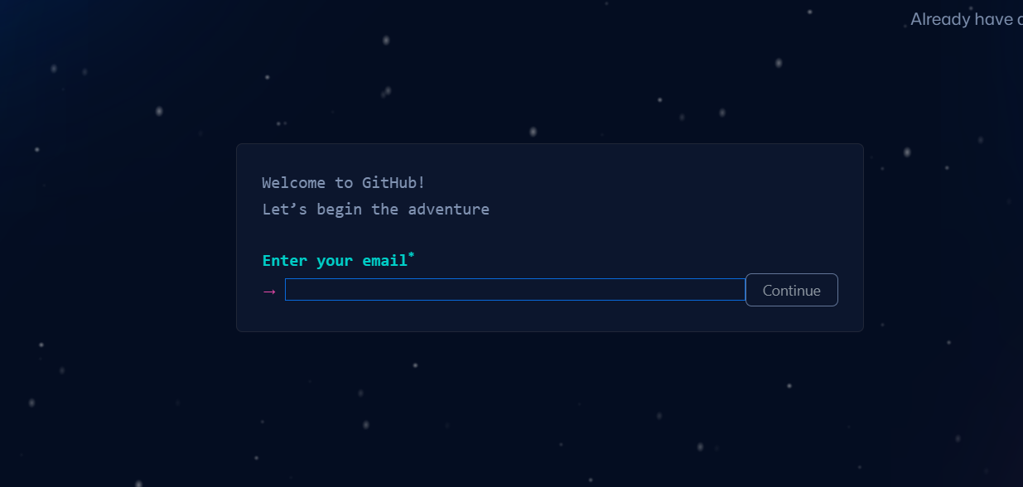

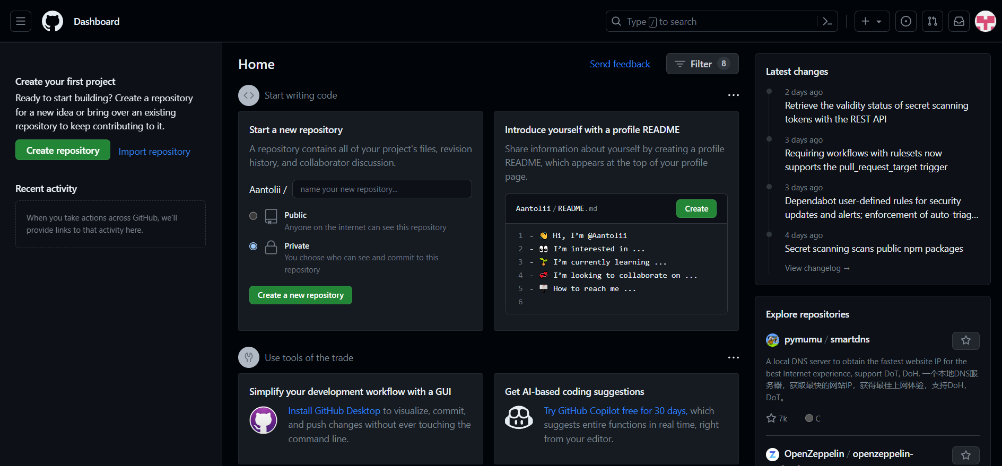

**Завдання 2:** Створіть репозиторій. Дайте назву репозиторію (наприклад My repository).

Після успішної реєстрації та входу на сайт github.com під своїм обліковим записом, натискаємо кнопку create repository

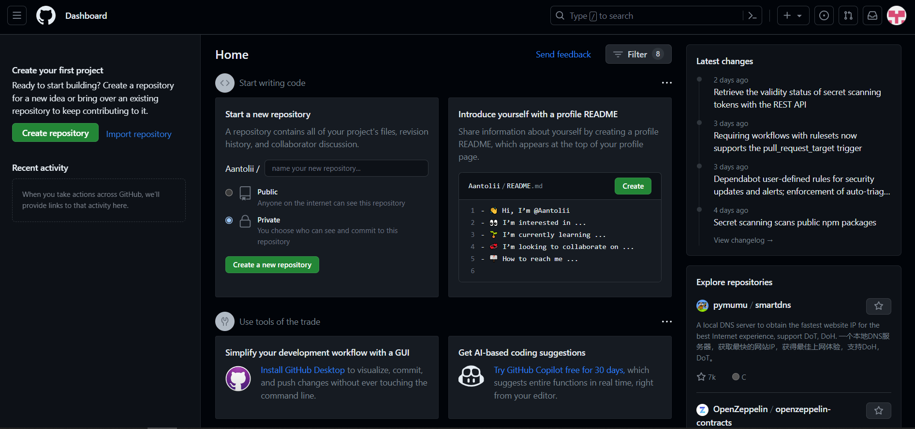

На сторінці створення репозиторію задаємо його ім’я, задаємо опис та ініціалізуємо репозиторій README файлом. Потім натискаємо на кнопку Create repository.

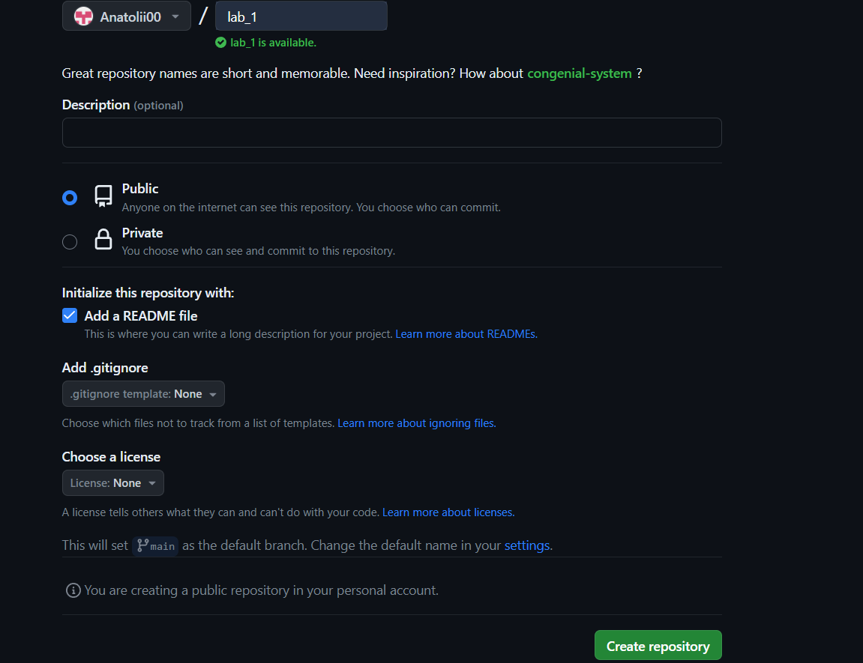

Після створення репозиторію ви потрапите на сторінку репозиторію. Поки що тут є один файл Redme.md, котрий було створено разом з репозиторієм

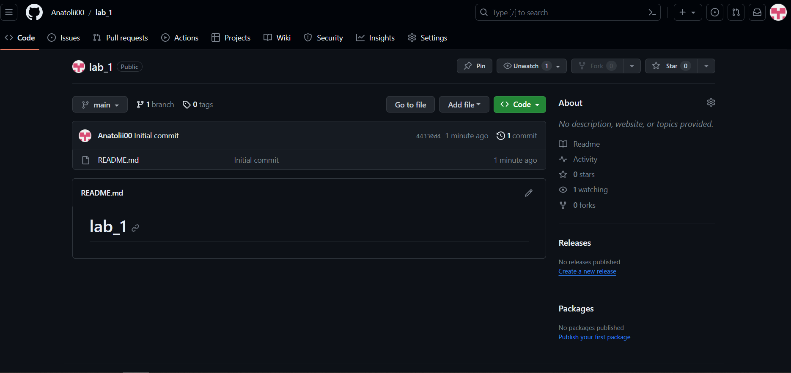

**Завдання 3:** У новому репозиторії створіть новий файл.

Для додавання нового файлу у репозиторій натисніть кнопку Create new file.

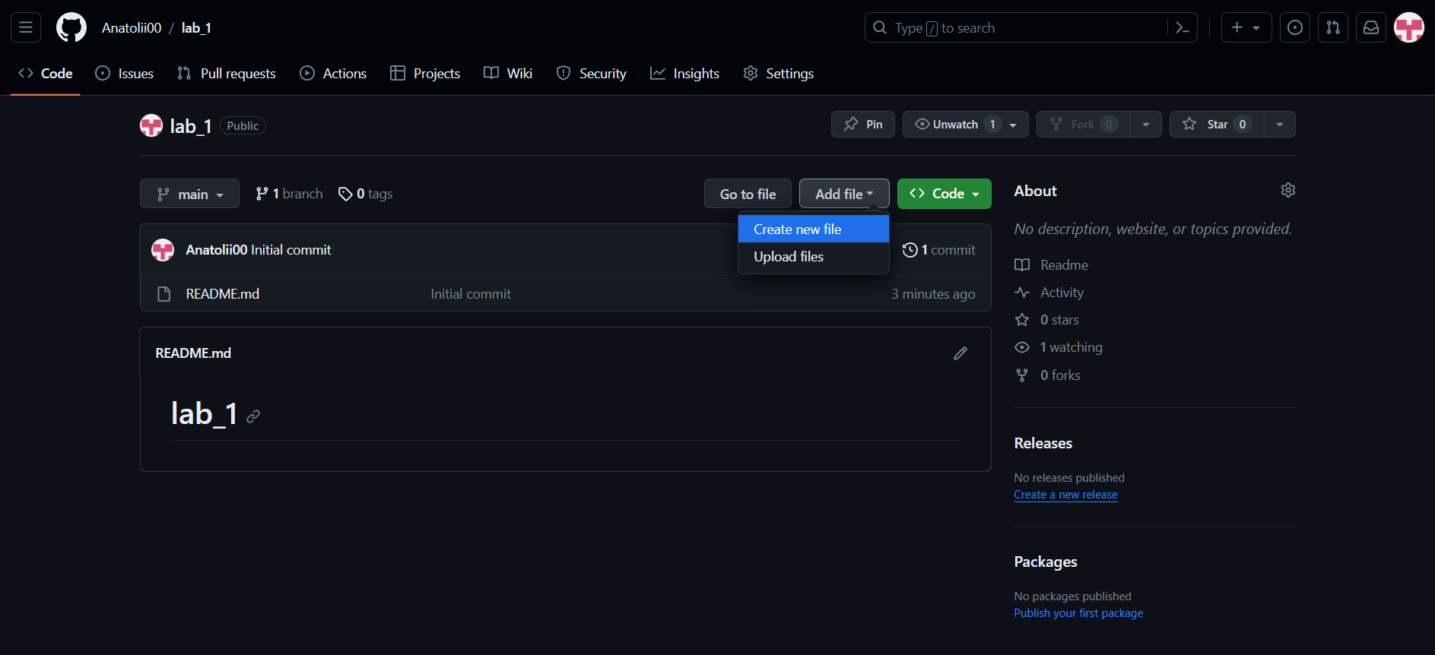

На сторінці створення файлу вводимо назву файлу та редагуємо його зміст. Після чого натискаємо на кнопку Commit changes, при цьому новий файл буде створено.

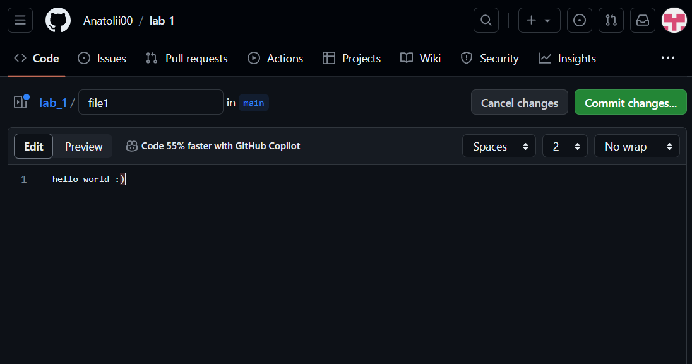

Для завантаження файлів до репозиторію потрібно натиснути кнопку Upload files

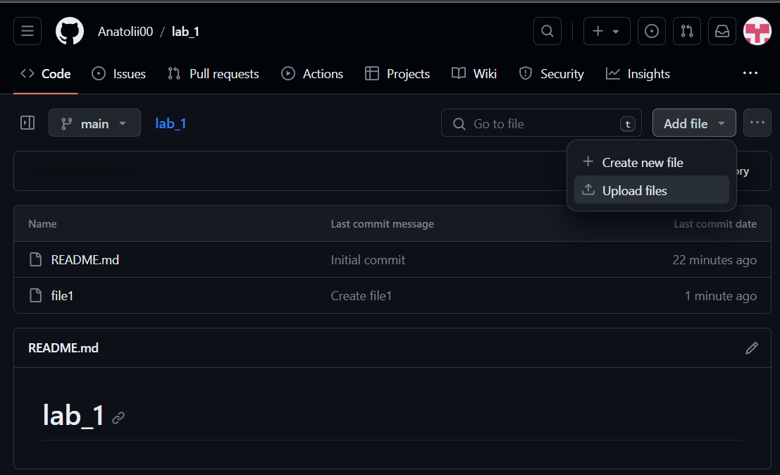

На наступній сторінці натисніть на посилання Сhoose your files. У вікні, що відкриється, оберіть файли для завантаження на Github і натисніть на кнопку Відкрити, при цьому файли завантажаться до репозиторію.